
B卷
2017—2018学年第一学期
《概率论与数理统计》期末试卷
评分标准及参考答案

专业班级
姓 名
学 号
开课系室 应用数学系
考试日期 2018年 1月10日
题 号 | 一 | 二 | 三 | 四 |  | 五 | 六 | 七 | 总分
满 分 | 30 | 20 | 12 | 10 |  | 12 | 10 | 6 | 总分
得 分
阅卷人

一、填空选择题（每题3分，共30分）
1. 0.7； 2. 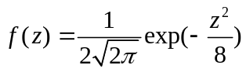； 3. 22；4. 0.5；5. 2.5
6. C 7. B 8. D 9.B 10. B

二、（每小题10分，共计20分）
1. （10分）设离散型随机变量的概率分布为
求：（1）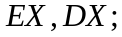
 | －1 0 1
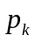 | 2/5 2/5 1/5
（2）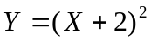的概率分布；
（3）的分布函数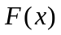.
解：
（1）
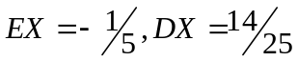 ................4分
（2）Y的分布律为
1 4 9
2/5 2/5 1/5
................7分
（3）
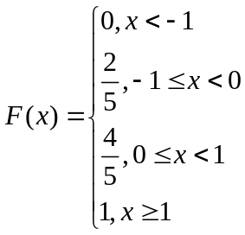 ................10分
2.（10分）钥匙掉了，掉在宿舍里、掉在教室里，掉在路上的概率分别是50%、30%和20%，而掉在上述三处地方被找到的概率分别为0.8、0.3和0.1，
求：（1）找到钥匙的概率；
（2）若已找到钥匙，它是在教室找到的概率.
解：设事件表示：“找到钥匙”；事件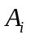分别表示：“在宿舍、在教室、在路上找到钥匙”（）。
则，且，两两互不相容，由全概率公式得
（1） 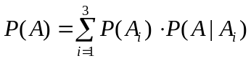
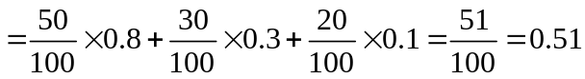 ................5分
（2） 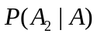=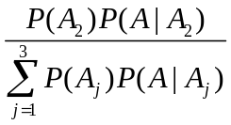
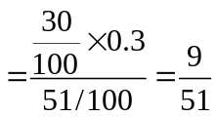 ................10分

三、（12分）设总体的概率密度为
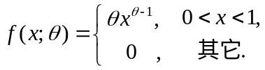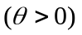
试用来自总体的样本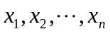，求未知参数的矩估计和极大似然估计．
解：
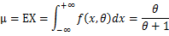
................2分
所以有
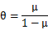
................4分
则Error: Reference source not found的矩估计值为
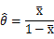
................6分
其中
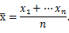

令似然函数为
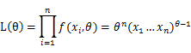
................8分
则
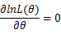 ................10分
则Error: Reference source not found的极大似然估计值为
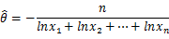 . ...............12分
四、（10分）设的分布密度为
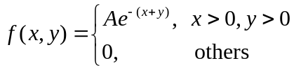
求：（1）关于的边缘分布密度，并判断其是否独立；
（2）的分布密度.
解：
（1）由分布密度的归一性，可求得系数
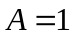 ................2分
又
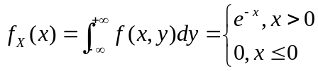 ................4分
同理可得
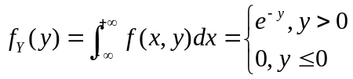 ................6分
从而，可得
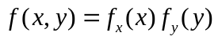 ................7分
即是随机变量相互独立.

（2）
当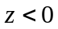，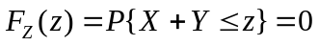
当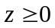，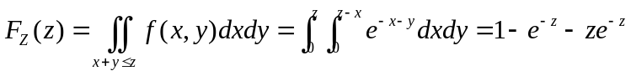 ................9分
从而可得
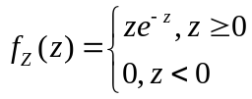 ................10分
五、（12分）已知X、Y分别服从正态分布Error: Reference source not found和Error: Reference source not found，且X与Y的相关系数Error: Reference source not found，设Error: Reference source not found，求：
（1）数学期望EZ，方差DZ；
（2）X与Z的相关系数Error: Reference source not found.
. 解：
（1） 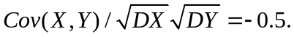 ................1分
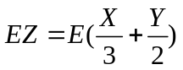
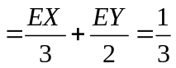 ................3分
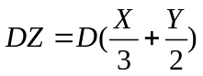
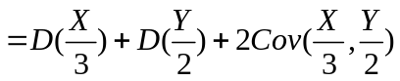
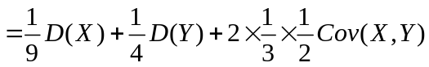
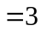 ................6分
（2）
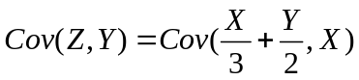
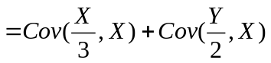
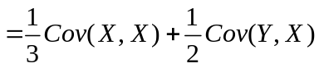
=0 ................10分
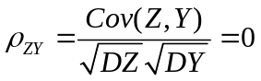 ................12分

六、（10分）设某一物理量服从正态分布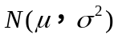，用一个仪表测量该物理量9次，得样本均值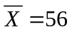，样本标准差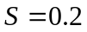， 求:
（1）测量标准差大小反映了测量仪表的精度，试求的置信水平为0.95的置信区间；
（2）求该物理量真值的置信水平为0.99的置信区间.
（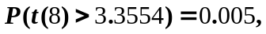 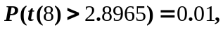
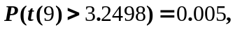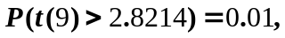
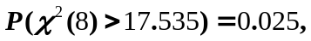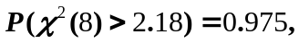
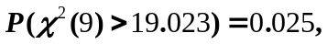 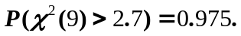）
解：（1）依题意，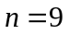,取样本函数
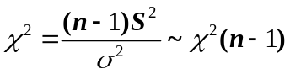
对于给定的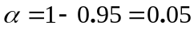，由
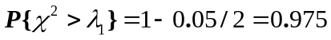
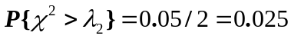
查(8)分布表得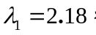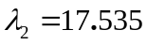
所以的置信度为0.95的置信区间是
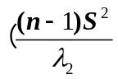，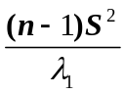）=（0.018249，0.146789）
所以的置信度为0.95的置信区间是
（0.13509,0.383131） ................5分
（2）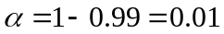
由于方差未知，构造样本函数
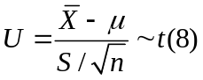
对于给定的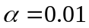，由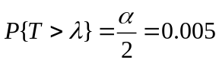，查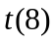分布表求得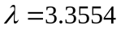。又 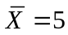6，，
将上述结果及已知条件代入 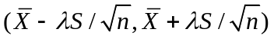
得的置信度为0.95的置信区间为
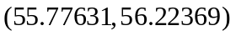 ................10分

七、（二选一，两个都做按第一题判分，共6分）
1. 设的概率密度为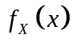，且为连续函数，求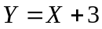的概率密度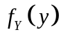.
解：设F_{x}(x)为X的分布函数， Y的分布函数记为F_{y}(y),则
................3分
从而，Y的分布密度为
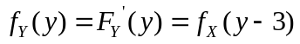 ................6分
2. 设X与Y的方差分别为1和9，协方差为0.4,求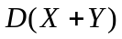及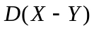.
解：
有题知DX=1, DY=9, Cov(X,Y)=0.4

所以，
D(X+Y)=DX+DY+2Cov(X,Y)=1+9+2*0.4=10.8 ................3分
D(X+Y)=DX+DY+2Cov(X,Y)=1+9-2*0.4=9.2 ................6分

